
令和８年度
（旧ヘルパー２級）
介護職員初任者研修
受講生募集

受講料
無 料

未経験者ＯＫ！介護の知識ゼロからでも、しっかり学ぶことができます。高齢化に伴い、ますます需要が高まる介護業界。仕事でも家庭でも役立つ資格を取得してみませんか？
定員
5名～20名
※ 応募者多数の場合は選考となります
※ 応募者５名未満の場合は開催を中止
する場合があります

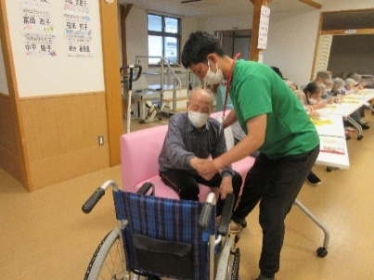
●資格取得でできること
・訪問介護（ホームヘルパー）
・介護施設での夜勤などの業務
・介護タクシー など
申込期限
9月18日 まで！
金


10月2日 1月23日
▶
金
土
研修期間

月・水・金曜日・・・１９：００～２１：００
土曜日 (隔週）・・・ ９：００～１７：００

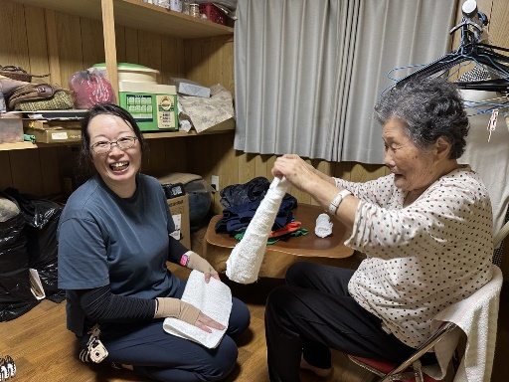

町内に住所がある方
町内事業所に就労予定の方
※ テキスト代5,500円のみ自己負担となります
※ 町外の方は受講料をいただく場合があります

25,000円 ０円
受講料

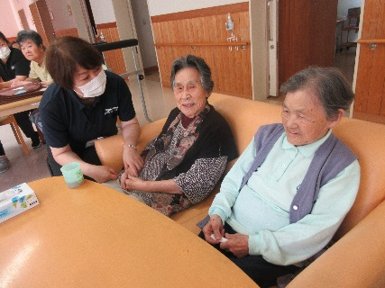

会場
大月町デイ・サービスさんご 研修室
（幡多郡大月町鉾土６０４-５）


介護の仕事に興味・関心のある方
人の役に立つことが好きな方
資格取得を目指している方
親や家族の介護のために勉強したい方
こんなあなたにオススメ！
💡

- 申込期限を過ぎても申込できる場合があります。その時は下記までお問い合わせください
※申込書は裏面にあります
■お問い合わせ
健康福祉課（地域包括支援センター）
０８８０-７３-１７００ https://www.town.otsuki.kochi.jp

